Manuel UtilisateurMyLibrary

ligne courte

Karel Vilém Svoboda  
TPI 2022

Table des matières

**Introduction** **1**

Page de connexion 2

Collection de livres 4

Ajouter un livre 5

Modifier un livre 6

Supprimer un livre 7

Recherche personnalisée 8

Accéder au références 8

Collection de référence 9

Ajouter une référence 11

Modifier une référence 12

Supprimer un livre 13

# 

## Introduction

Ce document sert de guide d’utilisation à l’application MyLibrary. Il décrit les marches à suivre pour utiliser ses fonctionnalités et les explique.

Le but de l’application est de noter les références dans les livres que l’on lit. Par exemple, dans *Notre Dame de Paris* de Victor Hugo on peut noter la cathédrale éponyme.



Source : <https://cdn.futura-sciences.com/buildsv6/images/wide1920/f/b/4/fb4c0258bf_77071_livre-canon-1335.jpg>

## Page de connexion

*page de connexion*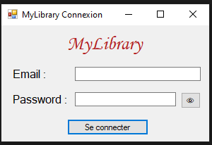

Pour vous connecter, veuillez renseigner vos données de connexion dans les champs prévus à cet effet puis appuyez sur le bouton *Se connecter*. Le bouton avec l'œil sert à afficher le mot de passe en clair quand il est enfoncé afin que vous puissiez vérifier votre saisie.

Vous ne pouvez être connecté qu’une seule fois, alors si vous rencontrez des problèmes lors de votre login, veuillez vérifier que votre compte n’est pas actif autre part.

## Collection de livres

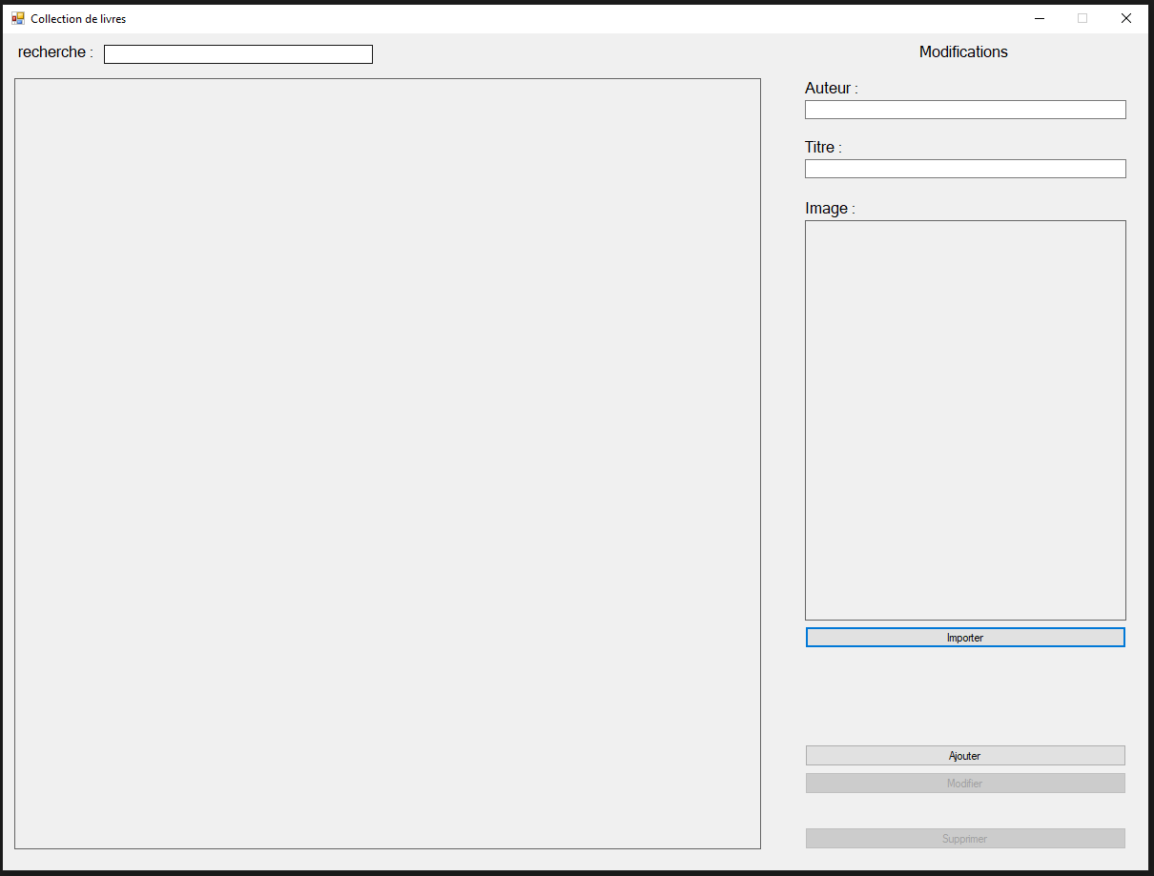

*page de collection de livres*

Cette page sert de gestion pour vos livres. Vous pouvez les ajouter, les modifier ou les supprimer. Vous avez également la possibilité de rechercher dans votre liste grâce à la recherche en haut à gauche.

### 

### Ajouter un livre

Pour ajouter un livre veuillez remplir les champs comme indiqué sur la capture

1. Ajoutez l’auteur
2. Ajoutez le titre
3. Importez l’image en appuyant sur le bouton *Importer*
4. Appuyer sur le bouton ajouter
5. Un message de confirmation apparaît si tout a fonctionné

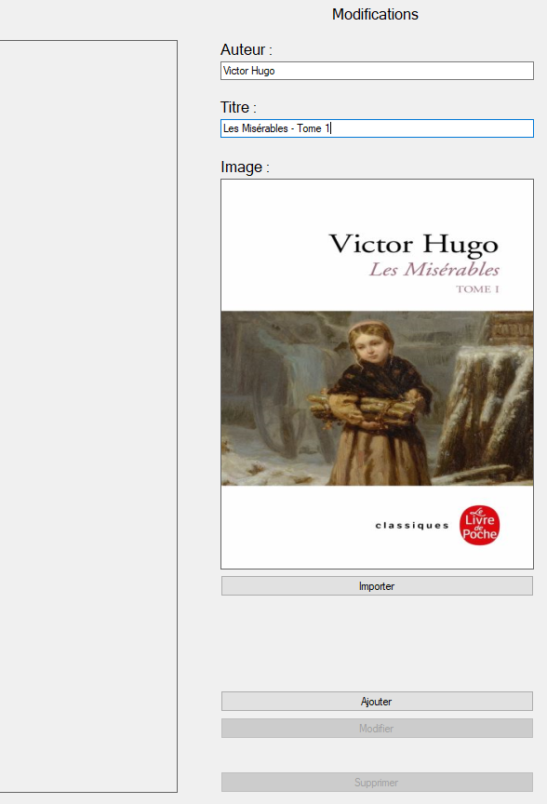

### Modifier un livre

1. Sélectionnez le livre dans la liste. L’application vous l’indiquera en changant l’objet de couleur.
2. Les données du livre sont à présent affichées dans le formulaire à droite.
3. Changez les données.
4. Appuyez sur le bouton *Modifier*

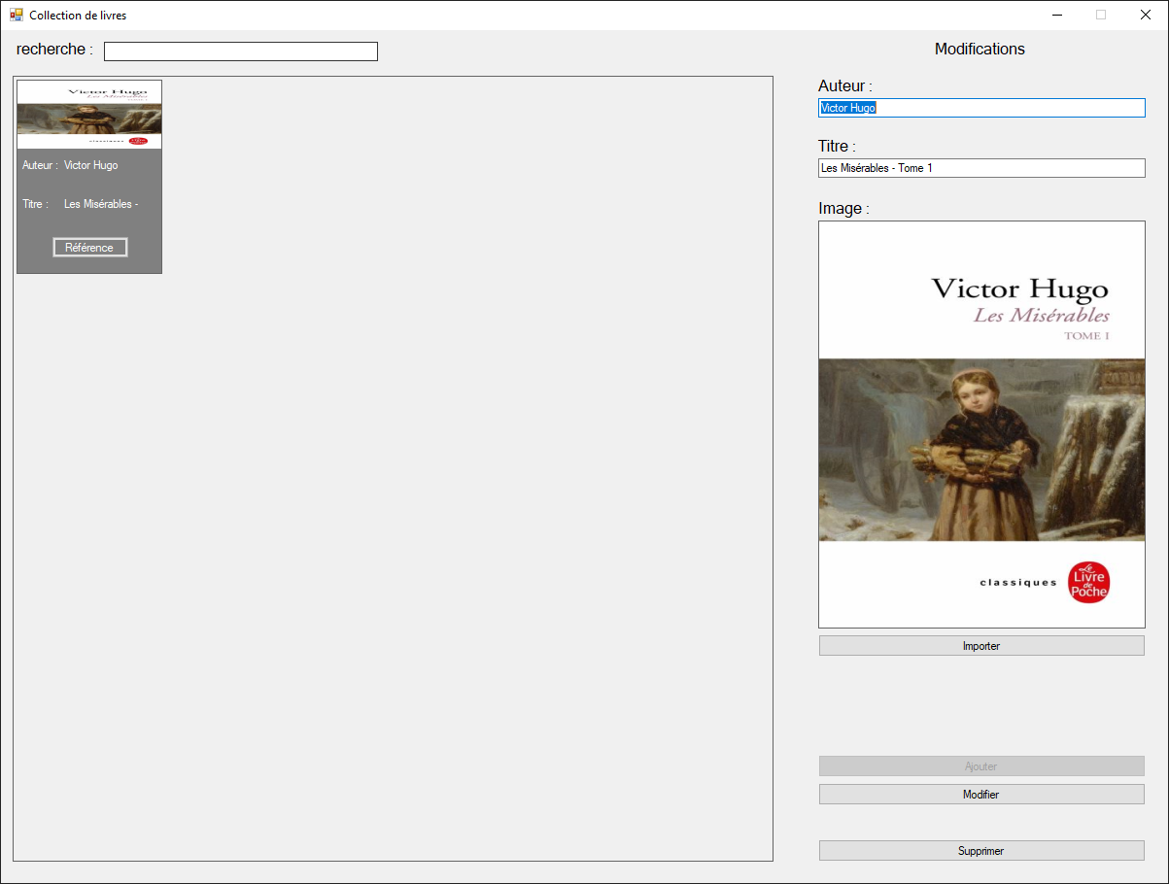

*page de collection de livres*

### Supprimer un livre

1. Sélectionnez le livre dans la liste
2. Appuyez sur le bouton *Supprimer*
3. Confirmez la suppression

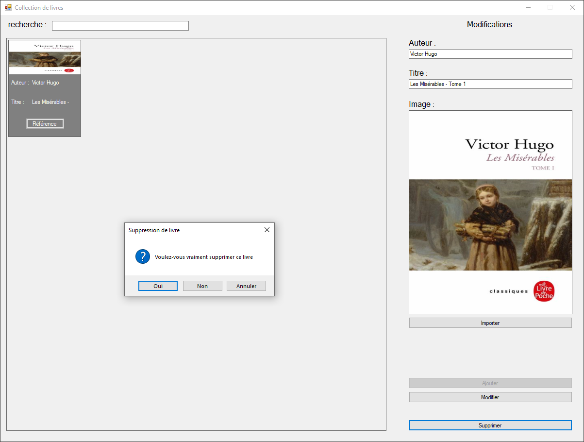

*page de collection de livres*

### Recherche personnalisée

L’application recherche dans la liste des livres les données correspondantes dans les auteurs et titres. Par exemple, indiquez *Hugo*, l’application affichera les livres dont l’auteur ou le titre contient le mot *Hugo*.

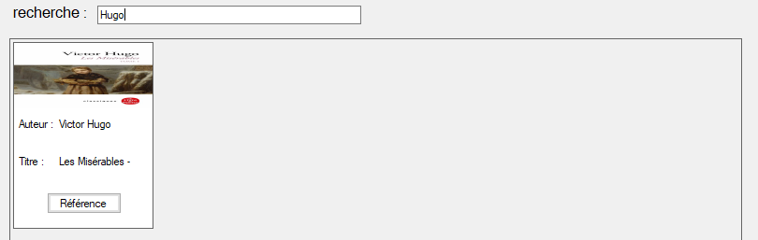

*page de collection de livres*

### Accéder au références

1. Appuyez sur le bouton *Référence*
2. La page *collection références* du livre s’ouvre

## Collection de référence

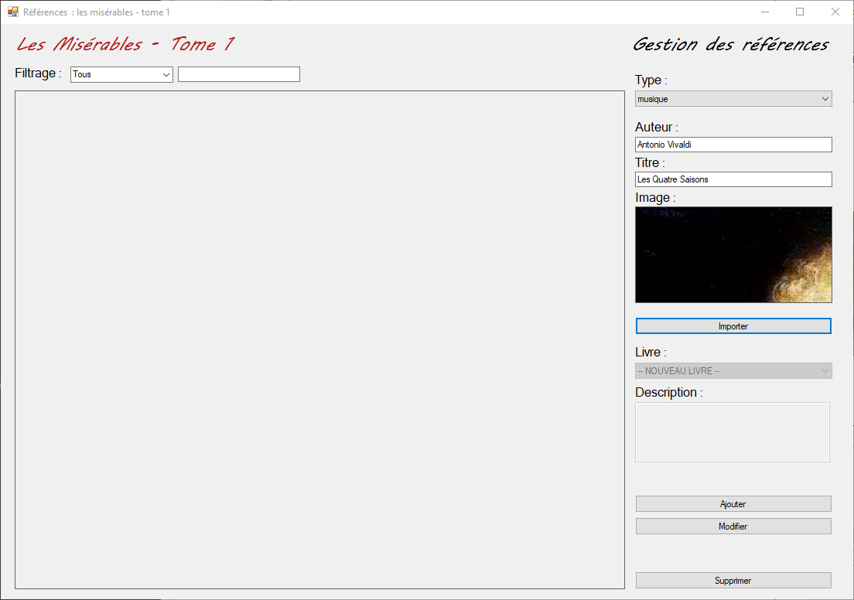

*Page collection de références*

Cette page s’ouvre après avoir appuyé sur le bouton *Référence* d’un livre. Elle vous permet de gérer les références de ce dit livre. Il existe trois types de références.

1. Un autre livre
2. Une musique
3. Un lieu

Cette partie possède deux types de filtrage. Le premier est par type, si un utilisateur recherche les référence de type “Livres” c’est uniquement ces derniers qui vont être affichés. Le second c’est la recherche personnalisée. Il permet de rechercher les éléments avec des mots personnalisés. Par exemple, si on recherche le mot *sur* l’application affichera uniquement les éléments qui ont *sur* dans leurs données. Les deux types de filtrage peuvent être combinées.

### 

*Éléments de filtrage*

### Ajouter une référence

Pour ajouter une référence il faut utiliser le formulaire sur le côté de droit de l’application.

1. Sélectionner le type de données (le formulaire va adapter ses champs en fonction de ce dernier)
2. Ajouter les données
3. Appuyez sur le bouton *Ajouter*

*Note : les références de type livre peuvent être ajoutées manuellement, ce qui créera un nouveau livre dans la collection. Des livres existants peuvent également être sélectionnés dans une liste, ce qui ajoutera uniquement une référence.*

*fomulaire de gestion*

| **Type** | **Obligatoire** | **Optionnel** |
| --- | --- | --- |
| Livre | * Auteur * Titre * Image |  |
| Musique | * Auteur * Titre * Image |  |
| Lieu | * Titre | * Description |

### Modifier une référence

Pour modifier une référence vous devez suivres ces étapes :

1. Appuyez sur la référence. La carte de cette dernière va changer de couleur et les éléments vont s’afficher dans le formualire à droite.
2. Changez les données dans le formulaire.
3. Appuyez sur le bouton modifier.

*Note : Le type d’une référence ne peut pas être changé. Le formulaire s'adapte automatiquement en fonction de ce dernier. Modifier une référence de type livre, modifiera également le livre dans la collection.*

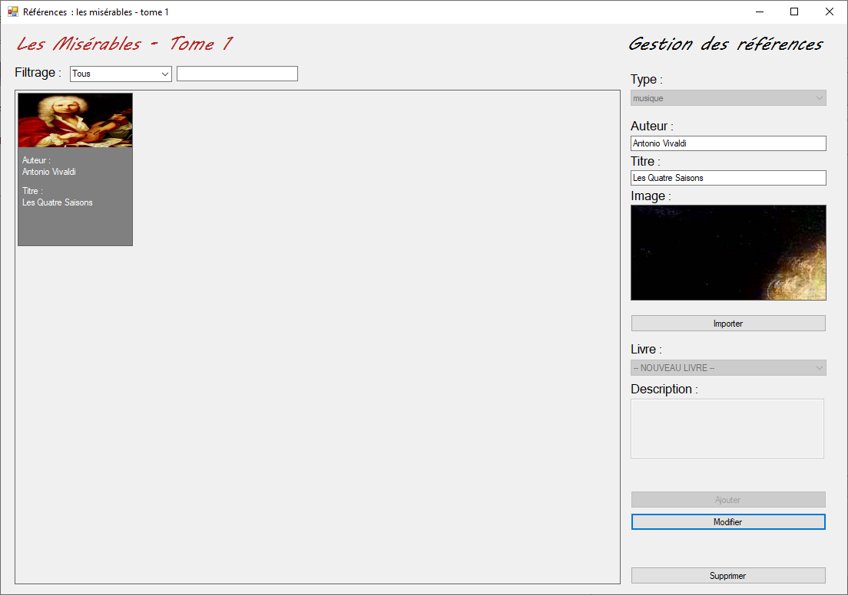

*Liste de référence avec un élément sélectionné*

### Supprimer un livre

Pour supprimer un une référence d’un livre il faut :

1. Sélectionner la référence
2. Appuyer sur bouton supprimer
3. Confirmer la suppression

*Note : Supprimer une référence de type livre ne supprimera pas la collection, cela enlèvera uniquement la référence.*

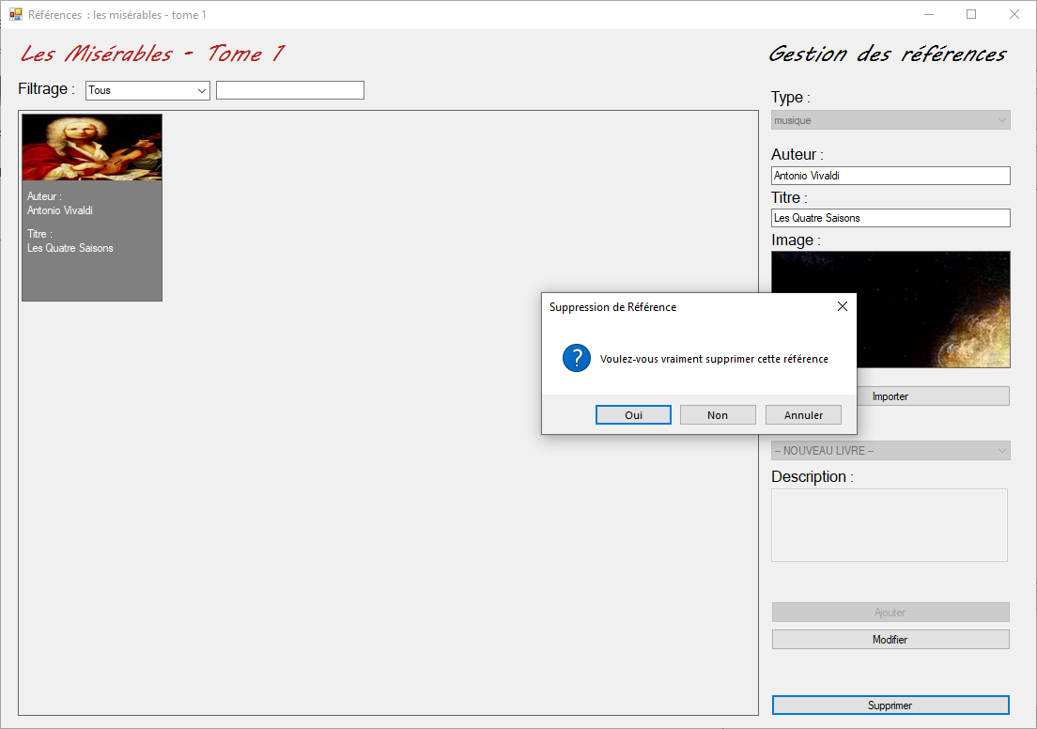

*Collection de référence avec message de confirmation de suppression*